Trường ĐH Công Nghệ Sài gòn

**KHOA CÔNG NGHỆ THÔNG TIN**

**Xây Dựng Phần Mềm Web**

*Tên đề tài:*

**Chủ đề SEO**

TPHCM – Năm 2021

Trường ĐH Công Nghệ Sài Gòn

**KHOA CÔNG NGHỆ THÔNG**

**Xây Dựng Phần Mềm Web**

*Tên đề tài:*

**Chủ đề SEO**

Giáo viên: Trần Văn Hùng

Sinh viên: Lê Vũ Bình

Võ Thành Đạt

Lê Thị Ngọc Giàu

Nguyễn Đồng Tính

Võ Tấn Huỳnh Anh

TPHCM – Năm 2021

Mục Lục

1. Tìm các công cụ 4

2. Thiết lập bảng kế hoạch SEO (trong 3 tuần) Ngày Công việc cần làm Kết quả đạt được 4

3. Tìm hiểu tổng quát website 5

3.1 Website cần SEO đây là website gì? 5

3.2 Đánh giá và tìm các keyword của website. 8

3.3 Tìm hiểu các website cùng lãnh vực, so sánh mức độ đánh giá của các Search Engine giữa các website cùng lãnh vực với website đang SEO 9

4. Chuẩn bị công cụ 19

5. SEO onpage 19

5.1 Về nội dung 19

5.2 Về tốc độ 19

5.3 Các thẻ có đạt chuẩn SEO không 20

5.4 Các liên kết nội bộ trong trang 21

5.5 Các liên kết từ ngoài website 22

5.6 Thông tin liên lạc, chia sẻ. 22

6. SEO offpage 23

6.1 Lập kế hoạch 23

6.2 Kết quả chia sẻ các backlink 24

7. Kết quả đạt được 24

7.1 Nội dung 24

7.2 Cấu trúc 24

7.3 Tốc độ, kích thước trang 26

7.4 Kết quả tìm kiếm các keyword trên google.com.vn 27

Tìm hiểu SEO

1. Tìm các công cụ

* Ahrefs: Công cụ SEO Keyword. ...
* Google Search Console: Công cụ SEO hàng đầu. ...
* SEMRush: Công cụ SEO Marketing. ...
* KWFinder: Công cụ SEO KeyMoz: Phần mềm SEO. ...
* Ubersuggest: Công cụ theo dõi từ khóa. ...
* Answer The Public: Công cụ SEO miễn phí ...
* SpyFu: Công cụ SEO miễn phí
* Woorank: Công cụ xếp hạng SEO
* Google Trend: Công cụ kiểm tra SEO
* SEOQuake: Công cụ SEO miễn phí
* Siteliner: Công cụ phân tích SEO

1. Thiết lập bảng kế hoạch SEO (trong 3 tuần) Ngày Công việc cần làm Kết quả đạt được

|  |  |  |  |
| --- | --- | --- | --- |
| **Tiến độ** | **Công việc** | **Thời gian** | **Kết quả** |
| 1 | Phân tích content và backlink | Tuần 1 | Tăng thứ hạng trên google  Các thành phần của website như: sitemap, tốc độ, URL, các thẻ, dung lượng hình ảnh, độ dài tiêu đề, code language,… chất lượng website tăng lên. |
| 2 | Phân tích từ khóa lựa chọn từ khóa chuẩn SEO | Tuần 1 |
| 3 | Tối ưu website: Title, heading, hình ảnh dựa vào từ khóa seo | Tuần 1 + Tuần 2 |
| 4 | Phân tích bài viết | Tuần 1 |
| 5 | Chia sẻ các bài viết lên mạng xã hội | Hàng ngày |
| 6 | Kiểm tra thứ hạng từ khóa thứ hạng trang web | Hàng ngày |
| 7 | Đăng bài lên các diễn đàn | Hàng ngày |
| 8 | Đi link vào từng từ khóa | Hàng ngày |
| 9 | Viết bài hằng ngày 3- 7 bài/ tuần | 1 - 3 tuần |
| 10 | Dẫn traffic nội bộ | Hàng ngày |
| 11 | Kiểm tra thứ hạng từ khóa, thứ hạng của trang web | Hàng ngày |

1. Tìm hiểu tổng quát website
   1. Website cần SEO đây là website gì?
   2. Đây là website:

 Văn Phòng Môi Giới Bất Động Sản Red CirCle Land. Môi giới bất động sản, lịch sử và dự án sắp tới của văn phòng.

1. Đánh giá và tìm các keyword của website:

Có liên kết các trang mạng xã hội (zalo, facebook, twitter). Nhưng bố cục của trang web chưa hợp lý, nên địa map cuối trang và kích thước của map nên được giảm nhỏ lại.

1. Thông tin liên hệ redcircleland.com:

Thông tin liên hệ đầy đủ: feedback, zalo, facebook, số điện thoại, twitter, instagram Đánh giá web redcircleland.com: Về cấu trúc thì trang web đầy đủ các nội dung để cung cấp cho khách hàng

Địa chỉ: D1/22 Quốc Lộ 1A, thị trấn Tân Túc, Huyện Bình Chánh, TPHCM Điện thoại: 0918013132-0914782486 (Mr. Le)

Email: redcircleland@gmail.com

1. Web có hỗ có hỗ trợ Reponsive không?

* Web có hỗ có hỗ trợ Reponsive
* Tốc độ tải trang chủ: trung bình.
* Domain có tốt hay ko, lý do?
* Domain của Website tốt vì không nằm trong blacklist của google.

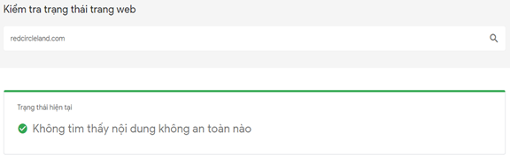

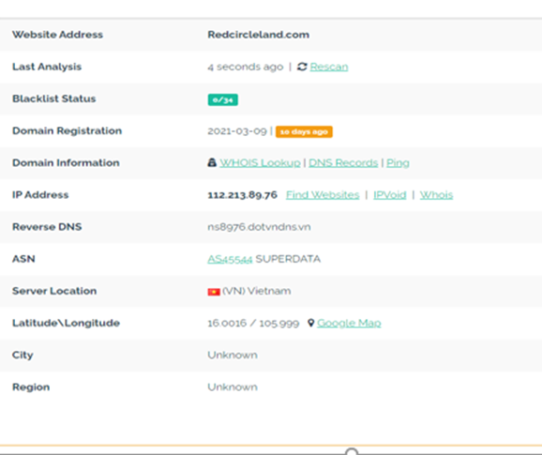

1. Tốc độ tải trang trên thiết bị di động:

* Máy tính để bàn tốc độ 50%

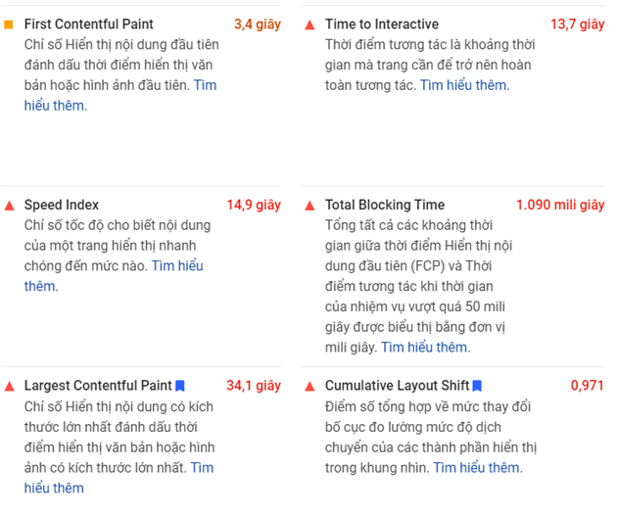

* Máy tính để bàn tốc độ 50%

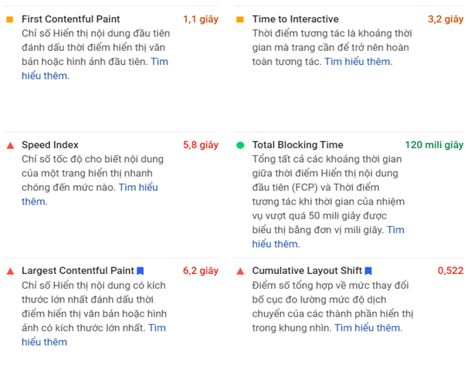

* 1. Đánh giá và tìm các keyword của website.
     1. keyword của website.
* Chi tiết bds
* Xuân Mai mở bán 20 căn shophouse Eco Green Saigon, nằm sát bên tòa tháp 69 tầng
* Tháng 9 tới, TP.HCM sẽ khai trương Phố Đi Bộ tại Quận 10 dài hơn 100 mét
* Đây là cách người thức thời mua nhà
* Bảng giá bán và giá thuê các chung cư Quận 2 cập nhật mới nhất
* Thông tin nhanh sự kiện khai trương nhà mẫu dự án The 9 Stellars
* ..........
  + 1. Đánh giá

Nghiên Cứu Từ Khóa Google & Phân Loại Triển Khai quá dài dòng, lý thuyết…

Nếu kinh doanh về bất động sản thì website sẽ xoay quanh chủ đề bất động sản HCM, mua bán nhà đất giá rẻ,...

* 1. Tìm hiểu các website cùng lãnh vực, so sánh mức độ đánh giá của các Search Engine giữa các website cùng lãnh vực với website đang SEO
* Trang top 1: <https://luatminhkhue.vn/huong-dan-thu-tuc-de-mo-van-phong-dich-vu-ky-gui-nha-dat--.aspx>

Nhận xét:

Về thông số của trang :

Lưu lượng truy cập tự nhiên của domain, từ khóa có domain trong kết quả tìm kiếm tự nhiên trên Google, phân bố xếp hạng của từ khóa và đối thủ cạnh tranh tìm kiếm tự nhiên với domain.

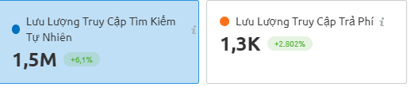

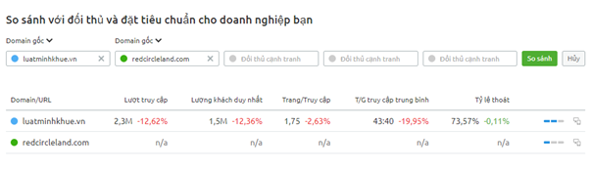

Biểu đồ này cho thấy sự thay đổi về số lượng từ khóa từ nhiên trong bảng xếp hạng tìm kiếm của domain được phân tích. Tăng cao tháng 3 2021

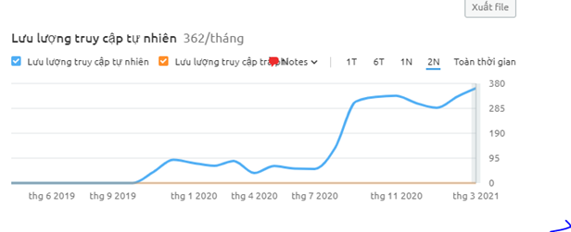

Các từ khóa tạo ra lưu lượng truy tự nhiên nhiều nhất đến kết quả tìm kiếm của Google, dựa trên cơ sở dữ liệu.

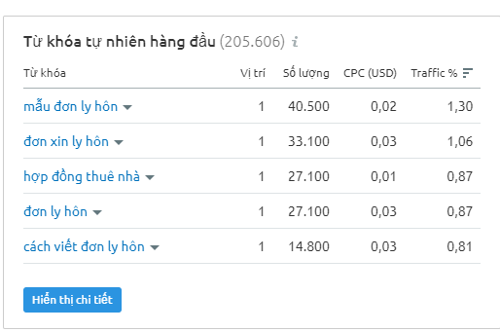

Số lượng từ khóa mà người dùng tìm kiếm hiển thị.

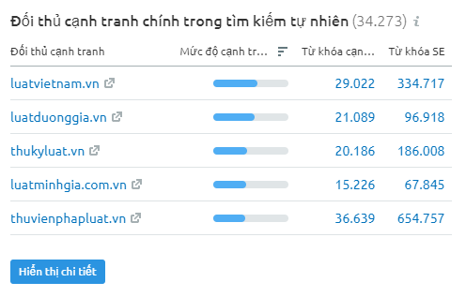

Có 5 liên kết trỏ đến domain phân tích với chỉ số trang cao nhất

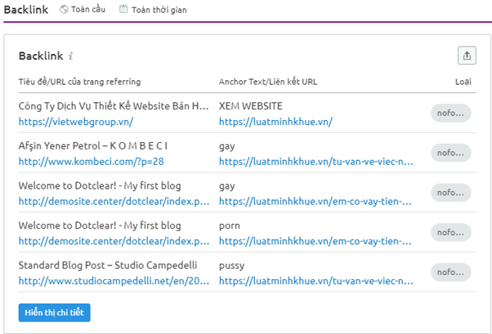

Bản đồ định vị đối thủ cạnh tranh cho thấy điểm mạnh và yếu về độ hiển thị của tên miền cạnh tranh trên kết quả tìm kiếm tự nhiên.

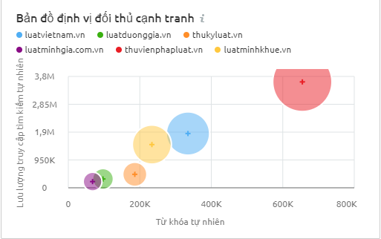

5 anchor text phổ biến nhất có liên kết đến domain phân tích. Mức độ phổ biến của mỗi anchor được xác định dựa trên số lượng backlink sử dụng.

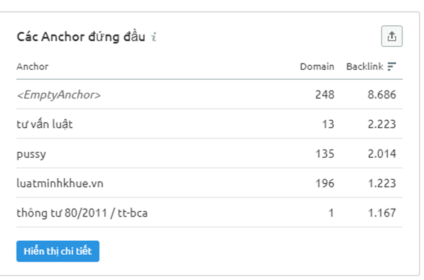

Top 5 domain trỏ đến domain phân tích dựa trên số lượng backlink mà các referring domain này gửi đến domain phân tích.

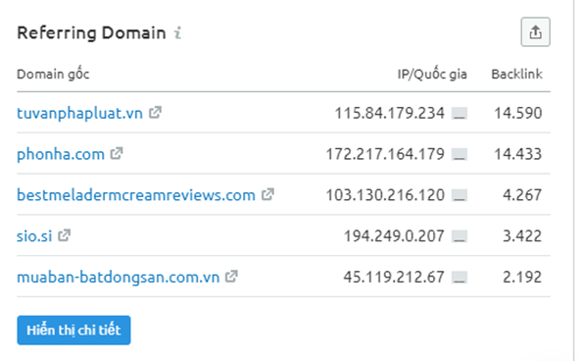

5 trang web thuộc domain phân tích có lượng backlink nhiều nhất.

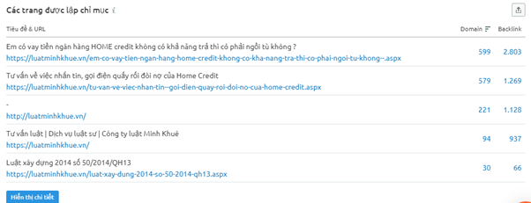

Nền tảng phát hiện có đăng tải quảng cáo của chủ sở hữu quảng cáo bạn đang phân tích trong thời gian gần đây nhất

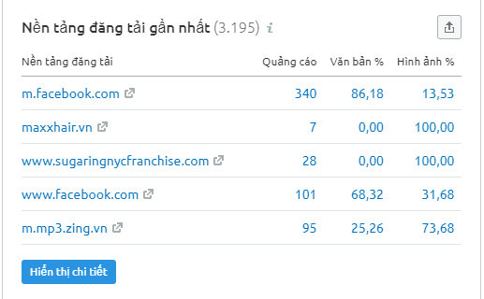

Trang đích được quảng cáo gần đây nhất của tên miền trỏ đến.

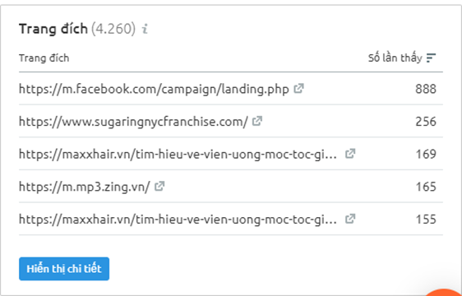

* Trang top 2:<https://namvietluat.vn/tu-van-mo-van-phong-moi-gioi-bat-dong-san-hieu-qua/>

Nhận xét về thông số của trang:

Lưu lượng truy cập tự nhiên của domain. Chỉ số tổng thể cho tất cả các khu vực

Lưu lượng truy cập tổng thể cho tất cả các khu vực 11,2k từ khóa

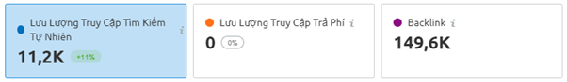

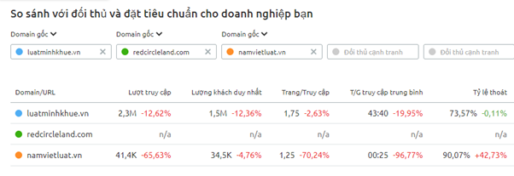

Biểu đồ thay đổi về số lượng từ khóa từ nhiên trong bảng xếp hạng tìm kiếm của domain được phân tích. Tăng cao tháng 4 2020 giảm vào tháng  3 2021

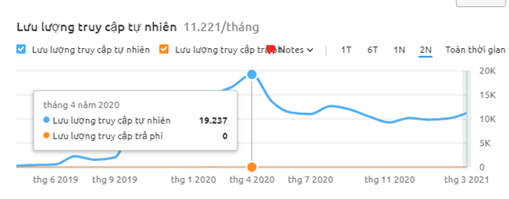

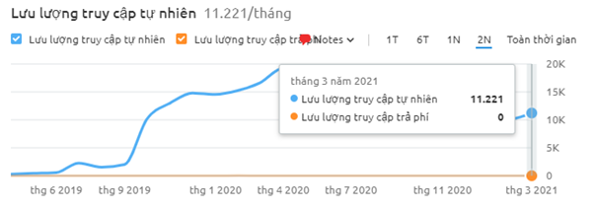

Các từ khóa tạo ra lưu lượng truy tự nhiên nhiều nhất đến kết quả tìm kiếm của Google, dựa trên cơ sở dữ liệu.

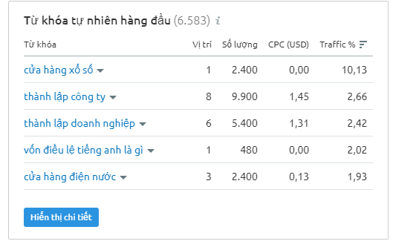

Số lượng từ khóa mà người dùng tìm kiếm hiển thị.

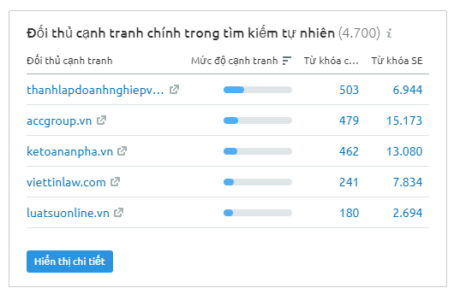

Có 5 liên kết trỏ đến domain phân tích với chỉ số trang cao nhất

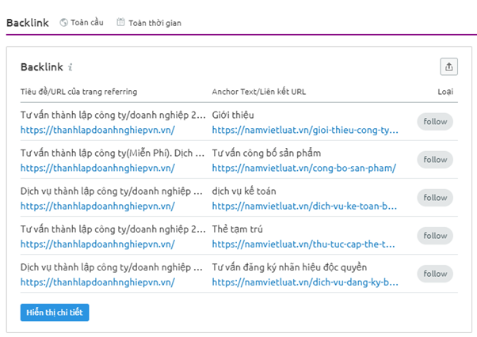

Bản đồ định vị đối thủ cạnh tranh cho thấy điểm mạnh và yếu về độ hiển thị của tên miền cạnh tranh trên kết quả tìm kiếm tự nhiên.

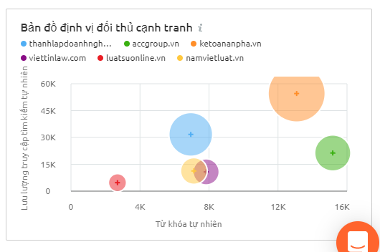

5 anchor text phổ biến nhất có liên kết đến domain phân tích. Mức độ phổ biến của mỗi anchor được xác định dựa trên số lượng backlink sử dụng.

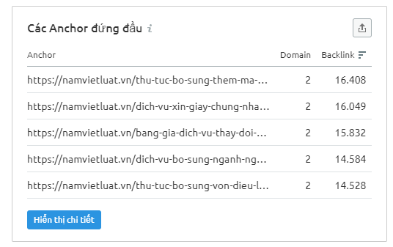

Top 5 domain trỏ đến domain phân tích dựa trên số lượng backlink mà các referring domain này gửi đến domain phân tích.

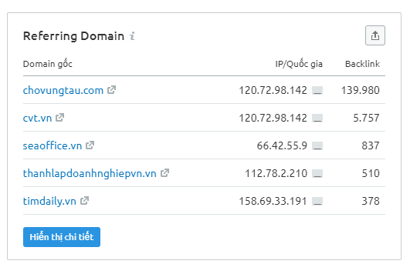

5 trang web thuộc domain phân tích có lượng backlink nhiều nhất.

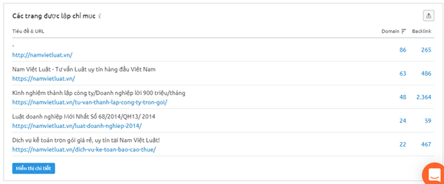

Nền tảng phát hiện có đăng tải quảng cáo của chủ sở hữu quảng cáo bạn đang phân tích trong thời gian gần đây nhất.

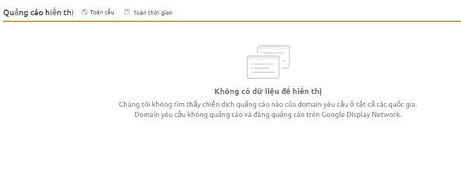

4. Chuẩn bị công cụ

5. SEO onpage

* 1. Về nội dung

website phải tối ưu rất nhiều yếu tố về kỹ thuật như code web, [thiết kế giao diện](https://mona.media/thiet-ke-ux-ui/), [tốc độ tải trang](https://mona.media/10-cach-tang-toc-trang-web-hieu-qua/),…

Có nội dung dễ đọc, dễ hiểu, liên kết nội bộ hợp lý.

Giao diện chưa được đẹp, bố cục trang rõ ràng, dễ tìm đến bất kì nội dung nào

Cấu trúc trang tương thích với mọi loại trình duyệt

Tốc độ load trang tốt nhất dưới 0,6s .

* 1. Về tốc độ

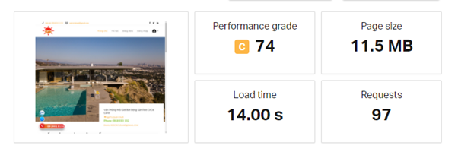

* 1. Các thẻ có đạt chuẩn SEO không

|  |  |
| --- | --- |
| **Trang không đạt chuẩn SEO** | **Lý do** |
| https://redcircleland.com/chi-tiet-bds/110 | * Nội dung ngắn (tối thiểu 300 từ). * Url chưa chứa từ khóa. * Nội dung và ảnh quá gần chưa có tính thẩm mĩ. * Không có từ trong từ khóa meta. * Số từ trong văn bản quá ít dưới 15%. |
| https://redcircleland.com/ | * Tiêu đề quá gần với ảnh đại diện. * Tốc độ tải trang hơi chậm, ở khoảng 4,80 giây. * Chưa có thẻ chuẩn (h2,h3,...). * Không có từ trong từ khóa meta. * Số từ trong văn bản quá ít dưới 15%. * Trang web của bạn không chứa tệp robots.txt có thể làm suy yếu SEO. * Trang web của bạn không chứa sơ đồ trang XML và điều đó có thể làm suy yếu SEO. |
| https://redcircleland.com/chi-tiet-bds/104 | * Nội dung các thẻ chưa được phân bố hợp lý. Đường dẫn đến trang không chứa từ khóa. * Chưa có thẻ chuẩn (h2,h3,...). * Không có từ trong từ khóa meta. * Số từ trong văn bản quá ít dưới 15%. |
| https://redcircleland.com/chi-tiet-bds/103 | * Nội dung các thẻ chưa được phân bố hợp lý. Đường dẫn đến trang không chứa từ khóa. * Chưa có thẻ chuẩn (h2,h3,...). * Không có từ trong từ khóa meta. * Số từ trong văn bản quá ít dưới 15%. |
| https://redcircleland.com/chi-tiet-bds/107 | * Thông tin chi tiết của các thẻ bị thiếu. Đường dẫn đến trang không chứa từ khóa. * Chưa có thẻ chuẩn (h2,h3,...). * Không có từ trong từ khóa meta. * Số từ trong văn bản quá ít dưới 15%. |

* 1. Các liên kết nội bộ trong trang

<https://redcircleland.com/chi-tiet-bds/110>

<https://redcircleland.com/chi-tiet-bds/109>

<https://redcircleland.com/chi-tiet-bds/108>

<https://redcircleland.com/chi-tiet-bds/107>

<https://redcircleland.com/chi-tiet-bds/106>

<https://redcircleland.com/chi-tiet-bds/105>

<https://redcircleland.com/chi-tiet-bds/104>

<https://redcircleland.com/chi-tiet-bds/103>

...

* 1. Các liên kết từ ngoài website

<https://blog.rever.vn/dinh-gia-du-an-bat-dong-san-khong-de>

<https://blog.rever.vn/co-hoi-cuoi-so-huu-can-ho-precia-gia-tot-tu-chu-dau-tu-thanh-toan-30-nhan-nha>

<https://blog.rever.vn/nhieu-chu-dau-tu-lon-do-bo-xa-phuoc-kien-huyen-nha-be>

<https://blog.rever.vn/diem-noi-bat-thi-truong-bat-dong-san-phuoc-kien-nha-be-nam-2020>

<https://blog.rever.vn/xuan-mai-mo-ban-20-can-shophouse-eco-green-saigon-nam-sat-ben-toa-thap-69-tang>

...

* 1. Thông tin liên lạc, chia sẻ.

- Địa chỉ: D1/22 Quốc Lộ 1A, thị trấn Tân Túc, huyện Bình Chánh, TPHCM

- Điện thoại: 0918 013 132 - 0914 782 486 (gặp Mr. Le)

- Email: [redcircleland@gmail.com](mailto:redcircleland@gmail.com)

 Liên kết với các ứng dụng của mạng xã hội feedback, zalo, facebook, số điện thoại, twitter, instagram hợp lí về cấu trúc thì trang web đầy đủ các nội dung để cung cấp cho khách hàng

1. Kiến nghị thay đổi nội dung cho phù hợp.

Cần phải bổ sung nhiều nội dung hơn để đạt chuẩn seo. Ví dụ **Thị trường bất động sản năm 2021**

6. SEO offpage

6.1 Lập kế hoạch

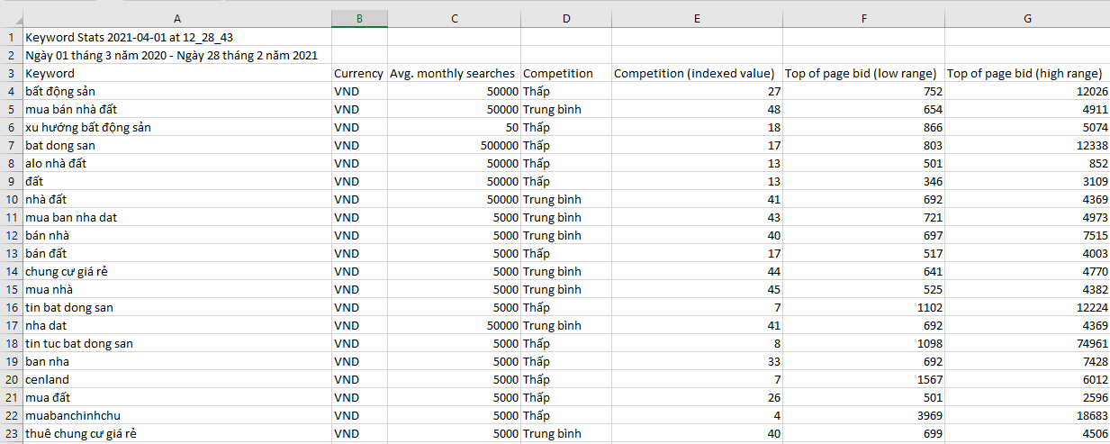

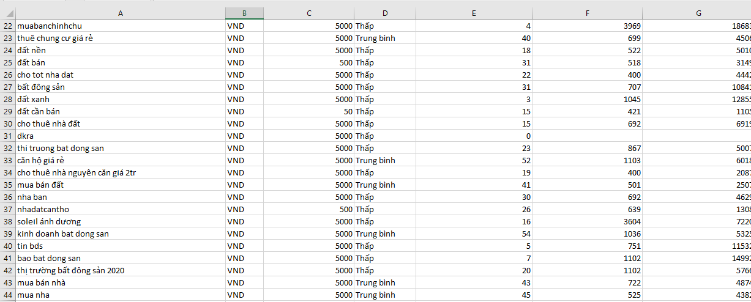

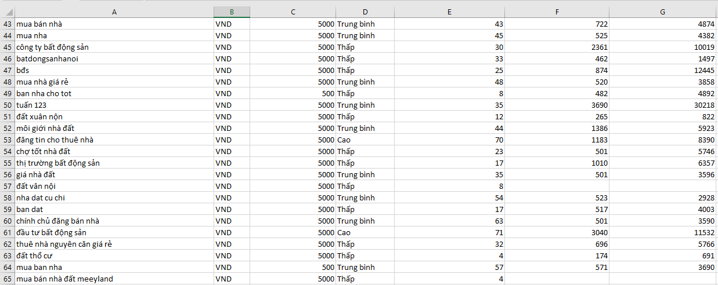

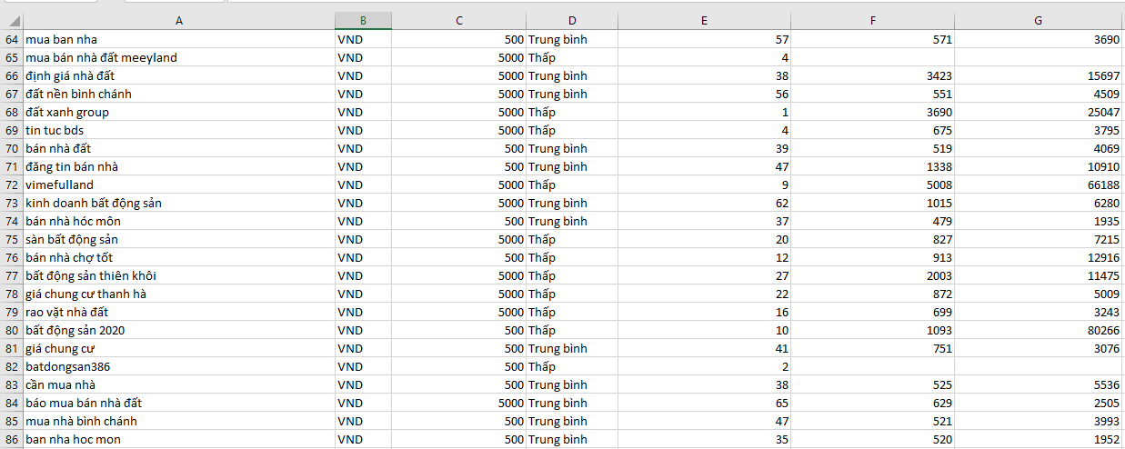

6.2 Kết quả chia sẻ các backlink

Thuật ngữ Backlink là liên kết trả về từ website, blog, diễn đàn, [mạng xã hội](https://mona.media/10-mang-xa-hoi-ban-nen-tham-gia-va-100-nhung-dieu-ban-nen-biet/) khác tới website của mình. Trong quá trình thực hiện SEO, Backlink vẫn là một trong những yếu tố được ưu tiên hàng đầu trong việc xếp hạng trên công cụ tìm kiếm. Một website có càng nhiều Backlink chất lượng thì cơ hội đạt Top càng cao.

<https://rever.vn/du-an/eco-green-sai-gon>

<https://blog.rever.vn/rever-phan-phoi-chinh-thuc-du-an-eco-green-saigon>

<https://blog.rever.vn/eco-green-saigon-sap-ra-mat-toa-can-ho-giua-long-cong-vien>

7. Kết quả đạt được

Ghi nhận lại các kết quả theo thời gian, và so sánh với kết quả đánh giá ban đầu của website để thấy kết quả sự thay dổi

7.1 Nội dung

Văn bản được sử dụng sáng tạo có thể liên kết với các thông tin khác thông qua hình thức Anchor tex link, đảm bảo cho tất cả mọi người đọc hiểu dễ dàng nhất.

Nội dung trên website là: giới thiệu công ty, bất động sản, địa chỉ văn phòng, các bài blog, …

7.2 Cấu trúc

Header bao gồm logo hoặc tên trang và thanh điều hướng cho trang web chính là menu giúp người đọc nhanh chóng tìm thấy các chuyên mục – bài viết có cải thiện tốt.

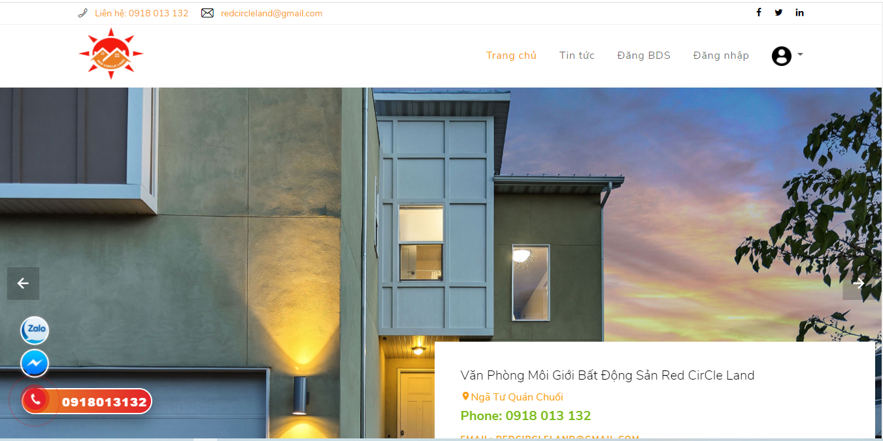

Phần Content chứa nội dung chính của các bài viết không có gì thay đổi

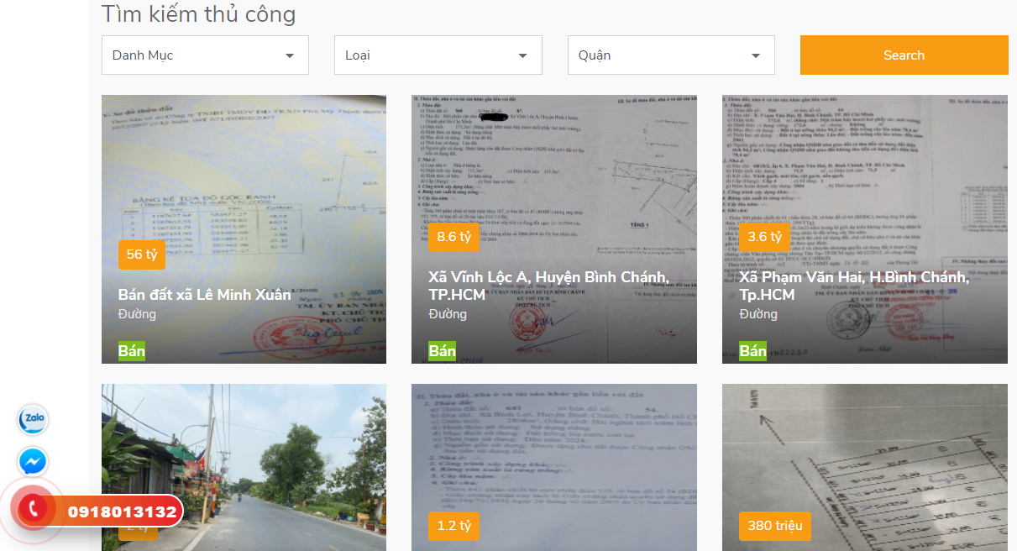

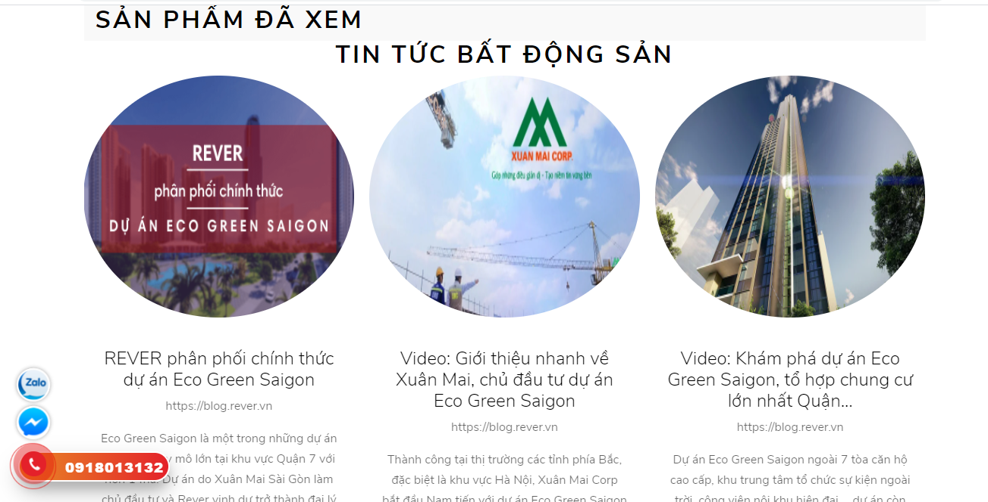

Có sự thay đổi ở footer nơi để lại các thông tin bản quyền trang web, thời gian bắt đầu hoạt động, địa chỉ, số điện thoại liên hệ…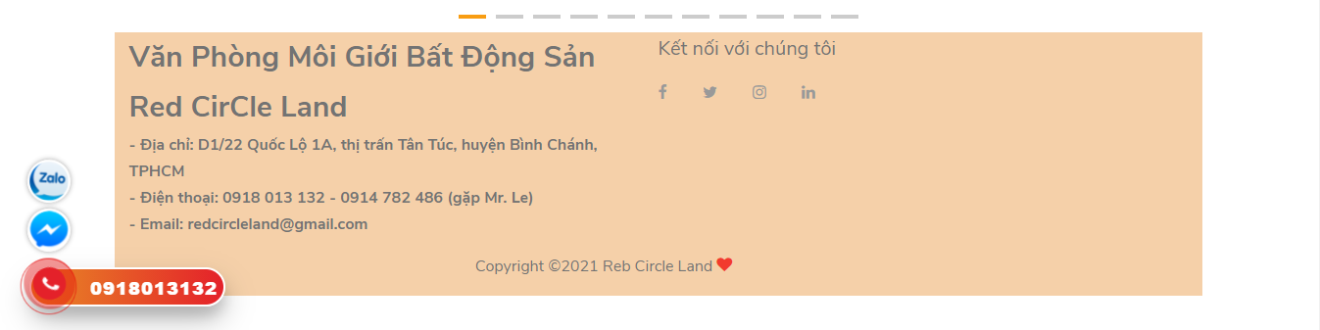

7.3 Tốc độ, kích thước trang

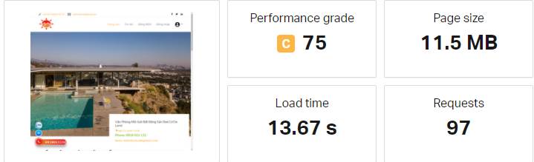

7.4 Kết quả tìm kiếm các keyword trên google.com.vn

